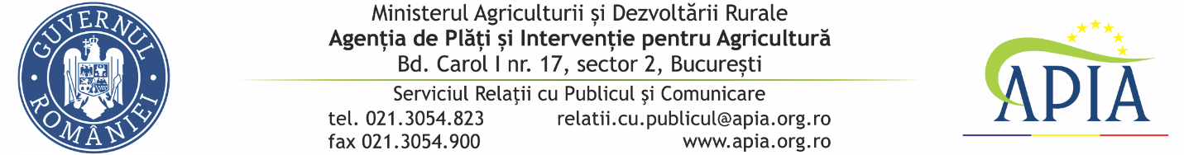
08 decembrie 2021

COMUNICAT DE PRESĂ
APIA efectuează plata ajutorului de minimis pentru sectorul apicol

Agenția de Plăți şi Intervenție pentru Agricultură (APIA), prin Centrele Județene, informează că a demarat autorizarea la plata a ajutorului de minimis pentru compensarea efectelor fenomenelor hidrometeorologice nefavorabile manifestate în perioada martie – mai 2021 asupra sectorului apicol.

Suma totală autorizată la plată este de 39.287.490 lei aferentă unui număr de 1.657.700 familii de albine și se acordă de la bugetul de stat, prin bugetul Ministerului Agriculturii și Dezvoltării Rurale (MADR), pentru un număr de 17.864 beneficiari care au accesat această formă de ajutor de minimis în conformitate cu prevederile Hotărârii de Guvern nr.1219/2021 privind aprobarea schemei de Ajutor de minimis pentru compensarea efectelor fenomenelor hidrometeorologice nefavorabile manifestate în perioada martie – mai 2021 asupra sectorului apicol .

APIA mereu alături de fermieri!

SERVICIUL RELAŢII CU PUBLICUL ŞI COMUNICARE

